在线代码自动评测系统

1.项目背景

代码的自动评测可以为教师在考评学生代码时带来无比的方便。目前，高校中对程序设计类科目传统的评测方法一般都需要教师参与,具有耗时、耗力以及评测结果受主观因素影响较大等诸多弊端。传统的学生代码考评是教师布置一道代码题给学生，学生提交后教师需要将代码一个一个的编译、执行，查看每个学生代码的正误，而且不能方便的解决学生之间的抄袭问题。

2.项目目的

如何改进传统的得它能更加准确和高效已经成为一个急需解决的问题。本项目将基于JAVA开发环境进行在线代码自动评测系统的开发，让教师能在课前、课堂、课后对学生代码有一个方便的管理，评测。本系统能够对用户提交的代码进行自动评测,具有准确度高、效率快的特点。

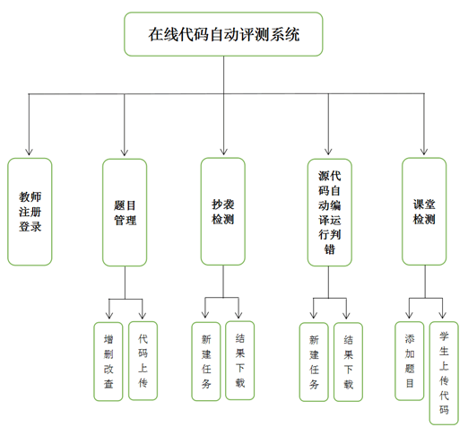3.功能要求

4.相关技术

Java(ssm框架)、数据库、Html、css、js、Linux操作系统

5.合作形式

由教师组负责指导，一名组长和三名组员分工合作完成

6.提交内容

项目源码（打包）、测试源码、设计文档、测试文档、ppt